Круглый стол,
посвященный Всемирному дню борьбы с артериальной гипертонией
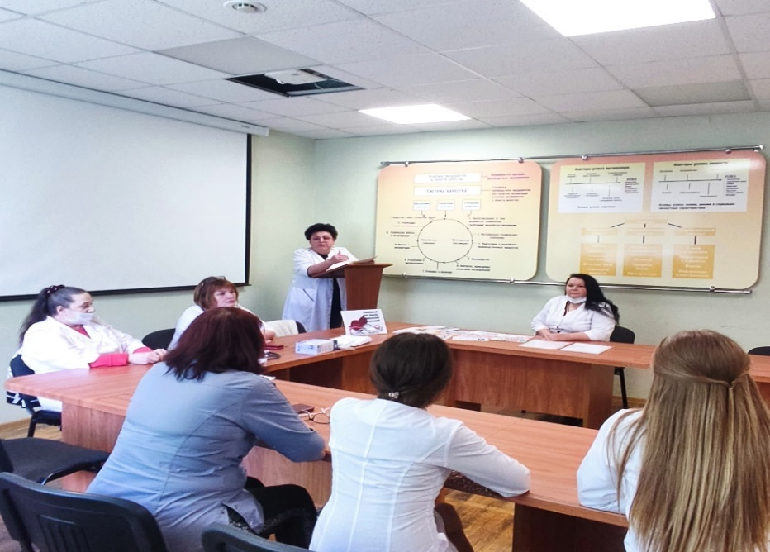
17 мая 2023 года, на базе СТИ НИТУ «МИСиС», сотрудники отдела коммуникационных и общественных проектов нашего Центра провели Круглый стол, посвященный Всемирному дню борьбы с артериальной гипертонией, в котором приняли участие преподаватели СТИ НИТУ «МИСиС»а и медицинские работники.
Круглый Стол проходил в рамках значимой даты - Всемирного День борьбы с артериальной гипертонией, который отмечается по инициативе ВОЗ – 17 мая.
В 2023 году Всемирный День борьбы с артериальной гипертонией проводиться под девизом «Точно измеряйте свое кровяное давление. Контролируйте его. Живите дольше».

В рамках Круглого стола участники говорили о факторах риска развития гипертонической болезни: артериальное давление чаще повышается у людей, имеющих факторы риска: злоупотребляющих соленой, жирной пищей, алкоголем, при стрессовых ситуациях, повышении уровня холестерина, курении, низкой физической активности, отягощенной наследственности, а также об организации работы по информированности населения об одном из самых распространенных заболеваний сердечно-сосудистой системы, о необходимости регулярно измерять и знать свои цифры артериального давления: стабильное повышение артериального давления впервые может быть выявлено в любом возрасте.
Выявление гипертонии является первым шагом на пути борьбы с этим заболеванием. Эта цель может быть достигнута путем организации регулярного измерения артериального давления не только при плохом самочувствии, но и при отсутствии жалоб.
Будьте здоровы!

отдел коммуникационных и общественных проектов,
психолог Безлепкина О.А.

